LAPORAN KOMITMEN DAN KONTINJENSI PUBLIKASI PT BPR KEMBANG PARAMA Tanggal : 31 Desember 2017

 |  |  | (Ribuan Rp)
 | Deskripsi | Posisi Desember 2017 | Posisi Desember 2016
KOMITMEN
1. | Fasilitas pinjaman yang diterima yang belum ditarik | 0 | 0
2. | Fasilitas kredit kepada nasabah yang belum ditarik | 0 | 0
3. | Penerusan kredit (channeling) | 0 | 0
4. | Lain-lain | 0 | 0
Jumlah komitmen |  | 0 | 0
KONTINJENSI
1. | Aset produktif yang dihapus buku | 673,022 | 675,846
2. | Agunan dalam proses penyelesaian kredit | 0 | 0
3. | Pendapatan bunga dalam penyelesaian | 5,115,340 | 4,470,691
4. | Lain-lain | 142,909 | 0
Jumlah kontinjensi |  | 5,931,271 | 5,146,537

Mengetahui,
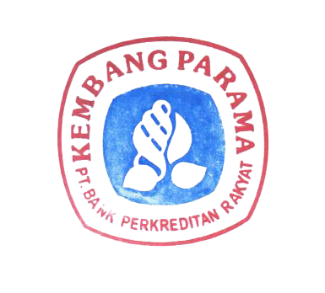
ttd

-----------------------------------------------

s

Tanggal Cetak : 12-April - 2018 8:34:29 AM

